Исследование существования решений уравнений ЭМГ для натекающего на трехмерное препятствие тока
Толстик Д.А.
Московский физико-технический институт, Москва dentolstik@gmail.com
Эффекты электронной магнитной гидродинамики (ЭМГ) проявляются при рассмотрении малых плазменных объектов, эволюционирующих за малые времена. Они существенно могут изменить геометрию тока и тем самым сильно повлиять на сопротивление плазмы. В работах [1] и [2] определяется изменение сопротивления плазмы в присутствии локальных неоднородностей концентрации. В первой работе предполагается, что существует стационарное решение уравнений ЭМГ, во - второй нет. Ответы получаются разными. Цель настоящей работы – проверить факт существования стационарных решений и определить, результаты какой статьи вызывают большее доверие. Проведение экспериментальных исследований в ЭМГ чрезвычайно сложно, а вопрос о тепловыделении в плазме важен, т.к. степень нагрева влияет на развитие неустойчивостей плазменного столба.
Геометрия рассматриваемой задачи представлена на рис. 1. Ток с однородной плотностью натекает на препятствие в виде возмущения концентрации, характерные размеры которого малы по сравнению с масштабами измерения магнитного поля невозмущенного тока.
Рис.1 Геометрия задачи Рис.2. Линии поправки к току первого
порядка
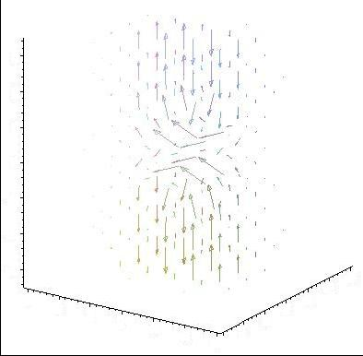
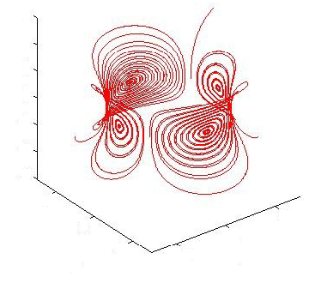
Оказывается, для поправок первого порядка по отношению характерных масштабов изменения концентрации и магнитного поля существует стационарное решение для локализованных возмущений концентрации(рис.2). Стационарное решение второго порядка существует только для возмущений, равных нулю в среднем, но обладающих дипольным моментом(рис.3).
Рис.3 Линии тока для возмущений тока второго порядка.
Литература
- Исиченко М. Б., Калда Я. Л., ЖЕТФ, 1991, том 99, стр. 224
- Сасоров П. В., Физика плазмы, 1992, том 18, стр. 276

